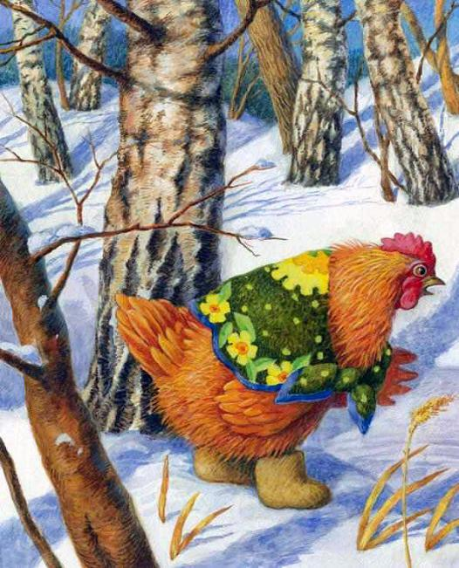
Жили-были себе брат да сестра, петушок да курочка. Побежал петушок в сад и стал клевать зеленехонькую смородину, а курочка и говорит ему: «Не ешь, Петя! Обожди, пока смородина поспеет». Петушок не послушался, клевал да клевал, и наклевался так, что насилу домой добрел. «Ох! — кричит петушок, — беда моя! Больно, сестрица, больно!» Напоила курочка петушка мятой, приложила горчичник — и прошло.Выздоровел петушок и пошел в поле: бегал, прыгал, разгорелся, вспотел и побежал к ручью пить холодную воду; а курочка ему кричит:— Не пей, Петя, обожди, пока простынешь.
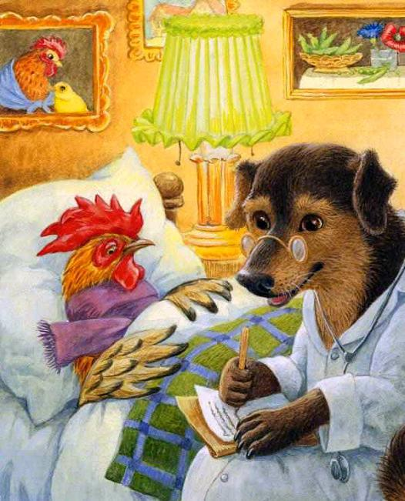
Не послушался петушок, напился холодной воды — и тут его стала бить лихорадка: насилу домой курочка довела. Побежала курочка за доктором, прописал доктор Пете горького лекарства, и долго пролежал петушок в постели.Выздоровел петушок к зиме и видит, что речка ледком покрылась; захотелось петушку на коньках покататься; а курочка и говорит ему: «Ох, обожди, Петя! Дай реке совсем замерзнуть; теперь еще лед очень тонок, утонешь». Не послушался петушок сестрицы: покатился по льду; лед проломился, и петушок — бултых в воду! Только петушка и видели.
